
Análise Socioambiental do Rio Tracunhaém no Roncador em Lagoa do Carro - PE

Carlos Fernando dos Santos DUARTE¹; Evaristo Bernardo de MELO²; Geison Moreira de Oliveira FILHO³; Larissa Batista de Amorim SANTANA⁴; Helena Paula de Barros SILVA⁵

¹Estudante do Curso de licenciatura em Geografia da Universidade de Pernambuco Campus Mata Norte
carlos.duarte@upe.br

²Estudante do Curso de licenciatura em Geografia da Universidade de Pernambuco Campus Mata Norte
evaristo.melo@upe.br

³Estudante do Curso de licenciatura em Geografia da Universidade de Pernambuco Campus Mata Norte
geison.moreira@upe.br

⁴Estudante de mestrado do PPGCTA da Universidade de Pernambuco Campus Mata Norte
larissa.amorim@upe.br

⁵Professora do Curso licenciatura em Geografia da Universidade de Pernambuco Campus Mata Norte
helena.silva@upe.br

INTRODUÇÃO
Lagoa do Carro, situada na Zona da Mata Norte do estado de Pernambuco, destaca-se pela presença de diversos corpos fluviais, entre eles o manancial hídrico do rio Tracunhaém (Figura 1), onde se localiza um dos principais pontos turísticos do município: o “Roncador” – nome atribuído pela população pelo barulho das águas que se chocam com as rochas.
Apesar de ter grande influência, o espaço, em vez de ser preservado pela comunidade, tem sido frequentemente degradado. Embora a mídia destaque a herança cultural, observa-se, na prática, que muitas visitas à localidade não têm fins turísticos, mas sim envolvem ações que prejudicam o meio ambiente, como descarte inadequado de lixo, derrubada das matas ciliares para a queima de madeira, e até desova de animais domésticos. Além disso, a falta de conscientização por parte do poder público, somada ao descaso no que diz respeito a educação ambiental, corrobora para falta de preservação e cuidado do local. Considerando esse contexto, Silva (2017) destaca que: “o fortalecimento da educação ambiental e a sensibilização da população, são, portanto, elementos fundamentais para promover a mobilização social, condição essencial para uma atuação mais eficaz na resolução dos diversos problemas que afetam o leito do rio”. Assim, a transformação ambiental passa, necessariamente, pela mudança de consciência coletiva e pela valorização dos recursos naturais.

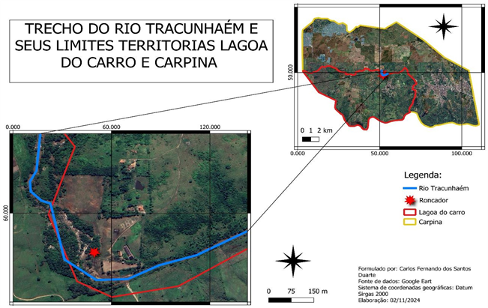
Figura 1 – Mapa de localização do trecho da bacia do rio Tracunhaém.

OBJETIVOS
Esta pesquisa objetiva-se a compreender os impactos e preservações ambientais existentes no trecho do rio Tracunhaém, no núcleo urbano e administrativo de Lagoa do carro- PE, com base na percepção dos moradores e análise do espaço.

METODOLOGIA
A pesquisa adota uma abordagem qualiquantitativa, com aplicação de questionários a moradores de uma rua próxima à área de estudo. Foram utilizados também recursos como fotografias, mapeamento e revisão de literatura em livros e periódicos para fundamentar teoricamente a investigação.
A amostragem foi realizada na Rua Ana Canto, localizada na cidade de Lagoa do Carro, com aproximadamente 200 habitantes. A rua foi escolhida por sua proximidade com o Roncador. O estudo contou com a participação de cerca de 15% dos moradores (30 pessoas), que responderam às seguintes perguntas: (1) “O Roncador, localizado no rio Tracunhaém, é considerado um local preservado?”; (2) “As matas ciliares ao redor do rio Tracunhaém podem ser consideradas degradadas?”.
A análise dos questionários permitiu compreender a percepção dos moradores sobre o rio Tracunhaém, fornecendo subsídios para a discussão de medidas de conscientização ambiental.

RESULTADOS
Conforme Carvalho, Oliveira e Silva (2018, p. 1), “os elementos abióticos, bióticos e antrópicos são, portanto, os constituintes do cenário ambiental que, quando gerenciado corretamente, pode culminar em significativas propostas de sustentabilidade (...)”. Nesse contexto, pode-se dizer que a sustentabilidade se consolida como uma forma de preservar o meio ambiente, mantendo e protegendo os recursos naturais e ecossistemas de modo que suas características essenciais sejam conservadas ao longo do tempo. Preservar, portanto, vai além da simples manutenção física dos ambientes, pois envolve ações conscientes que evitem sua degradação, garantindo às futuras gerações os mesmos benefícios ecológicos, sociais e econômicos.
De acordo com Júnior (2022, p. 3015), “no território brasileiro, há diversas bacias hidrográficas que enfrentam problemas de poluição, em razão da ausência de tratamento de esgotamento sanitário proveniente das atividades domésticas, industriais e agropecuárias”. Esse panorama reforça a necessidade de analisar os gráficos a seguir.

Gráfico 1 – Preservação local
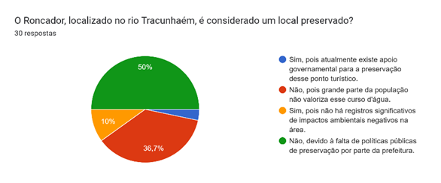
Fontes: autores

A partir da resposta dos moradores é evidente a falta de políticas públicas para o local, enfatizando que a população compreende a realidade através da falta de preservação do corpo hídrico como aponta o gráfico (Gráfico 1).

Gráfico 2 – Degradação da mata ciliar

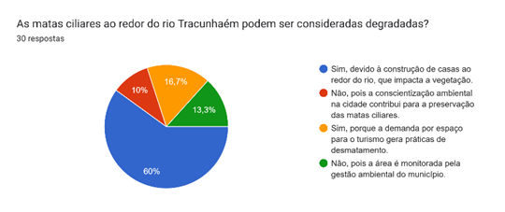

Fontes: autores

Conforme os entrevistados, é lícito a degradação das matas ciliares. Entretanto, desconhecem a grande causa da problemática, pois 60% dos entrevistados afirmam que a construção de casas ao redor do rio é o principal agente degradador. No entanto, a causa desse desmatamento é vinculada a criação do gado bovino, como também a retirada da madeira para combustíveis no processo de preparo de alimentos (Gráfico 2).

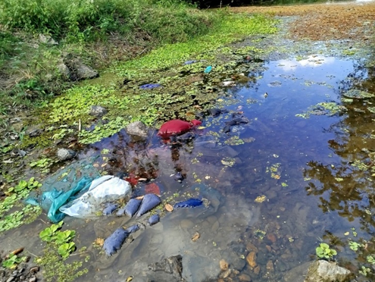
Imagem 01 – poluição hídrica no Roncador.
Fonte: autores

A imagem 1 mostra um corpo d’água poluído por resíduos sólidos descartados irregularmente. Essa situação compromete o meio ambiente, a saúde pública e a biodiversidade local. Preservar, nesse contexto, é adotar atitudes conscientes e sustentáveis. Isso inclui o descarte correto do lixo e o respeito aos espaços naturais para que de tal forma o ambiente não sofra alterações devastadoras.

CONCLUSÃO
Em síntese, é de extrema importância destacar que o Roncador não tem sido tratado como um espaço ecológico voltado à educação ambiental, mas sim como um local de lazer, especialmente com a chegada de turistas, o que contribui para a degradação do ambiente natural.
Torna-se, portanto, urgente a implementação de medidas que minimizem os efeitos dessas ações, muitas vezes ignoradas pelos órgãos governamentais. A educação ambiental revela-se essencial nesse processo, promovendo a conscientização e incentivando práticas ecologicamente corretas. Aliadas a políticas públicas eficazes, essas ações podem transformar a realidade local. Espera-se, assim, que esta pesquisa contribua como instrumento de transformação e estimule novos estudos sobre o tema.

REFERÊNCIAS
CARVALHO, J. A. R. de; OLIVEIRA, N. M. G. A. e; SILVA, H. P. de B. Identificação e avaliação de impactos ambientais em domínios urbanos e rurais do entorno do rio Tracunhaém, município de Nazaré da Mata-PE. Caderno Prudentino de Geografia, [S. l.], v. 2, n. 39, p. 160–174, 2018. Disponível em: https://revista.fct.unesp.br/index.php/cp g/article/view/4749. Acesso em: 18 mai. 2025.
JUNIOR, Jocimar Coutinho Rodrigues, et al. Variância de parâmetros de qualidade da água e análise de agrupamentos na bacia hidrográfica do rio Goiana, Pernambuco. Brasileira de Geografia Física, v. 15, n. 06, p. 3013-3031, 2022. Disponível em: https://periodicos.ufpe.br/revistas/rbgfe. Acesso em: 10 mai. 2025.
SILVA, Wanderson Cabral da; SILVA, Alineaurea Florentino; JATOBÁ, Lucivânio. Análise socioambiental do rio Tracunhaém, Bom Jardim - PE, visando a compreensão da realidade local e causas da degradação desse corpo hídrico. In: Educação ambiental: natureza, biodiversidade e sociedade. 1. ed. [S.l.]: [s.n.], 2017. p. 1107-1118. ISBN 978-85-68066-55-3.

